DIRECTION DE LA GESTION FINANCIÈRE

NOTICE EXPLICATIVE DU RELEVÉ DE DÉPENSES INFORMATISÉ
DIFST - Vulgarisation

Cette notice vous permettra de compléter correctement votre relevé de dépenses.
Table des matières
Champ d’application 2
Le taux de chargement 3
Le relevé de dépenses 4
A. Où trouver le relevé des dépenses informatisé et les informations nécessaires ? 4
B. Comment remplir le relevé des dépenses ? 4
Le relevé des dépenses se compose de huit onglets de base : 4
1er ONGLET : Identification 6
2ème ONGLET : Personnel 7
3ème ONGLET : Frais de Fonctionnement 11
4ème ONGLET : Frais d’Equipement 12
5ème ONGLET : Récapitulatif 13
6ème ONGLET : Déclaration de créance 14
7ème ONGLET : Déclaration sur l’honneur pour APE 15
8ème ONGLET : Récapitulatif des aides APE 16
C. Transmission du relevé des dépenses 17
Dispositions finales 18

Champ d’application
Cette notice présente les différents points qui vont vous aider à remplir correctement le relevé de dépenses informatisé auquel elle se rapporte.
Seule l’aide suivante est concernée : DIFST Vulgarisation.
Chaque bénéficiaire de la subvention doit compléter le tableau des dépenses informatisé.
Les autres aides sont, quant à elles, soumises à des procédures particulières.

Le taux de chargement
Si vous êtes une Université ou une Haute École, passez directement au chapitre suivant « Le relevé de dépenses ».

Ce taux est obligatoire pour tous les types d’organismes (entreprise, ASBL, centre de Recherche, etc.), excepté pour les Universités et les Hautes Écoles.
Le taux de chargement couvre l’ensemble des charges patronales éligibles, à savoir :
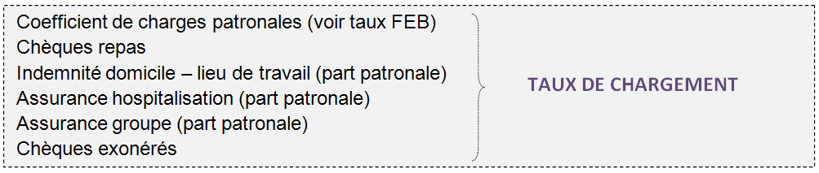
Ce taux est indispensable pour établir les relevés de dépenses que vous transmettrez.
Le taux de chargement est établi comme suit :
- Coefficient de la FEB + 5 points pour les bénéficiaires qui emploient moins de 10 travailleurs ;
- Coefficient de la FEB + 6 points pour les bénéficiaires qui emploient entre 10 et 19 travailleurs ;
- Coefficient de la FEB + 8 points pour les bénéficiaires qui emploient plus de 19 travailleurs.
Pour connaitre le taux de chargement (pour les personnes engagées sous le statut employé ou ouvrier sur votre projet) et pouvoir l’inscrire dans le tableau des dépenses, vous retrouverez le recensement des taux sur la page internet suivante. En bas de cette page, veuillez télécharger le document se nommant « Coefficient de charges patronales ». En fonction du nombre de travailleurs de votre organisme et de leur statut, vous pourrez cibler sur le document le taux de chargement à prendre. Les taux de chargement sont indiqués sur la dernière ligne du tableau.
Il convient d’utiliser le coefficient relatif à la première année des dépenses.
Une fois validé, le taux de chargement est applicable durant toute la durée de la convention sans possibilité de modification.
Le taux de chargement est à inscrire dans le tableau des dépenses au sein de l’onglet « Personnel ». Veuillez-vous référer à la page 7 de ce document pour plus de détails.
Concernant le taux de chargement affecté au statut d’Administrateur, celui-ci est de 1.

Sans ce taux, les dépenses de personnel ne seront pas prises en charge.

Le relevé de dépenses
Le relevé de dépenses vise à rencontrer plusieurs objectifs : raccourcir les délais de paiement et alléger la charge nécessaire à la confection et au contrôle des dossiers.
Nous vous rappelons qu’il est important de bien lire votre convention et d’en respecter scrupuleusement tous les articles afin d’assurer une gestion optimale de votre dossier.

Où trouver le relevé des dépenses informatisé et les informations nécessaires ?
Le relevé et toutes les informations nécessaires sont disponibles sur le portail de la Wallonie au même endroit que cette notice explicative. Vous y trouverez également la Notice des dépenses éligibles qui reprend la liste des dépenses admises et non-admises.

Comment remplir le relevé des dépenses ?

Le relevé des dépenses se compose de huit onglets de base :
- Identification
Ordre suivant lequel il est important de compléter votre relevé (étant donné l’alimentation automatique de nombreuses cellules) et les macros sous-jacentes.
- Personnel
- Fonctionnement
- Équipement
- Récapitulatif
- Déclaration de créance
- Déclaration APE
- Récapitulatif APE

SEULES LES CASES JAUNES DOIVENT ÊTRE COMPLÉTÉES PAR VOS SOINS. LES CASES BLEUES SONT RÉSERVÉES À VOTRE GESTIONNAIRE COMPTABLE POUR LE CONTRÔLE DE COHÉRENCE.

NOTE SUR LA COMPATIBILITÉ DU FICHIER
COMPATIBLE SUR | INCOMPATIBLES AVEC
Excel 1997-2003, 2007, 2010, 2016  Office 365 | Open Office
Version anglaise (et autres langues)

MARCHE À SUIVRE IMPERATIVEMENT POUR ASSURER UNE BONNE COMPATIBILITÉ DU FICHIER
- Télécharger le fichier en l’enregistrant (avant de l’ouvrir) sur votre PC ;
- À l’ouverture du fichier, il est indispensable de commencer par activer les macros :

Veuillez cliquer sur « Activer le contenu » pour activer les macros.
Si vous avez un message d’erreur lorsque vous cliquez sur « activer le contenu », veuillez suivre les instructions de Microsoft.

À présent, nous allons parcourir ensemble les différents onglets de ce relevé afin de vous guider dans l’encodage de vos dépenses :

1er ONGLET : Identification
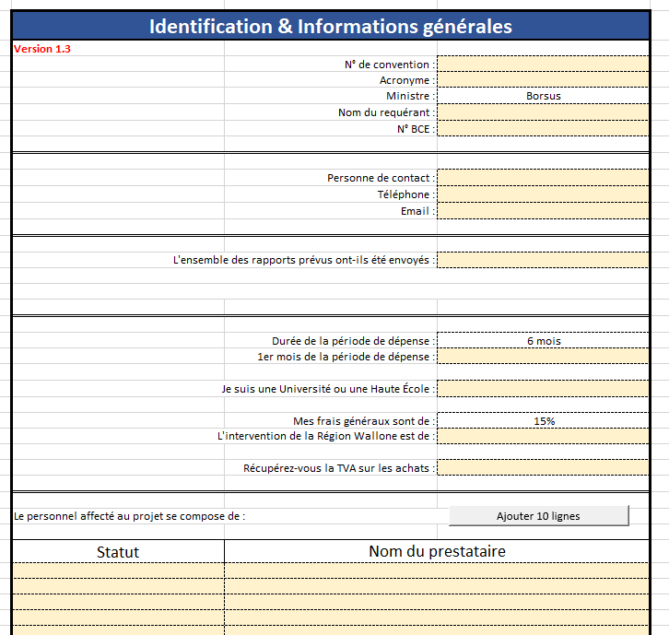
4
3
2
Ce premier onglet est très important car il reprend un ensemble de données générales qui nous permettra d’identifier votre dossier, de savoir si le/s rapport/s d’activités a/ont bien été expédié/s, de connaître la période traitée, de générer la bonne structure budgétaire, d’encoder les noms des membres du personnel dédiés au projet sur la période donnée… Toutes les zones (cellules jaunes) des quatre premières parties (numérotées ci-contre) doivent être complétées.

1Les relevés de dépenses sont semestriels (voir convention), mais il peut arriver que vous deviez nous rendre un relevé sur moins de six mois. Dans ce cas-là, n’indiquez les mois et années concernés que dans le nombre de cases adéquat (en commençant par la première cellule prévue à cet effet). Par contre, si la durée est supérieure à six mois, il vous faudra nous communiquer un second fichier qui viendra compléter celui-ciLes relevés de dépenses sont semestriels (voir convention), mais il peut arriver que vous deviez nous rendre un relevé sur moins de six mois. Dans ce cas-là, n’indiquez les mois et années concernés que dans le nombre de cases adéquat (en commençant par la première cellule prévue à cet effet). Par contre, si la durée est supérieure à six mois, il vous faudra nous communiquer un second fichier qui viendra compléter celui-ciLes relevés de dépenses sont semestriels (voir convention), mais il peut arriver que vous deviez nous rendre un relevé sur moins de six mois. Dans ce cas-là, n’indiquez les mois et années concernés que dans le nombre de cases adéquat (en commençant par la première cellule prévue à cet effet). Par contre, si la durée est supérieure à six mois, il vous faudra nous communiquer un second fichier qui viendra compléter celui-ciLes relevés de dépenses sont semestriels (voir convention), mais il peut arriver que vous deviez nous rendre un relevé sur moins de six mois. Dans ce cas-là, n’indiquez les mois et années concernés que dans le nombre de cases adéquat (en commençant par la première cellule prévue à cet effet). Par contre, si la durée est supérieure à six mois, il vous faudra nous communiquer un second fichier qui viendra compléter celui-ci

Quelques indications afin de bien compléter ce premier onglet :
- Pour la partie 1, veuillez indiquer le numéro de votre convention, l’acronyme, le nom du requérant et le numéro BCE. Le nom du requérant correspond au nom de votre organisation.
- Pour la partie 2, veuillez indiquer le nom de la personne de contact, le numéro de téléphone et l’adresse mail.
- Pour la partie 3, si vous répondez par la négative (ou si vous vous abstenez), vous ne serez pas en mesure d’accéder aux onglets suivants.
- Pour la partie 4, veuillez indiquer le premier mois de la période de dépense concernée. Le format pour introduire le premier mois est le suivant : mm-aaaa (exemple : 06-2023). Concernant la question « je suis une Université ou une Haute Ecole », veuillez sélectionner la réponse correspondant à votre situation.
- Le pourcentage d’intervention de la RW est repris à l’article « Budget » de votre convention.
- Le personnel affecté au projet doit correspondre à celui repris dans le tableau « Personnel » de votre convention et/ou des éventuels avenants à cette convention.

2ème ONGLET : Personnel
Cet onglet permet de calculer les frais de personnel liés au projet.
A l’heure actuelle, il faut distinguer deux façons de calculer les frais de personnel : tous les organismes (ASBL, entreprise, etc.) utilisent le taux de chargement tandis que les Universités et les Hautes Écoles les déclarent en frais réels.

Pour tous les organismes, exceptés les Universités et Hautes Écoles
Au fur et à mesure que vous introduisez des personnes dédiées au projet dans l’onglet « Identification », l’onglet « Personnel » affiche, de façon automatique, un tableau périodique pour chacune de ces personnes (ceci peut prendre quelques secondes).
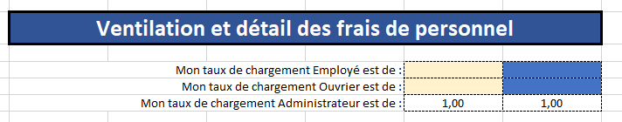
Vous encodez ici vos taux de chargement avec 4 décimales (voir premier titre de la note)

Ensuite, à l’aide des fiches de paie de chacun des membres du personnel consacrés au projet, vous encodez la rémunération brute au regard des différents mois renseignés.
Quant au taux d’occupation, il s’agit du pourcentage résultant de la division du nombre d’heures/jours consacré(e)s au projet par le nombre total d’heures/jours presté(e)s sur le mois, toutes affectations confondues, du salarié. En cas de jours rémunérés non prestés (maladie ou congé), ce nombre de jours est ajouté dans son entièreté au nombre total de jours prestés sur le mois (dénominateur) et ajouté au numérateur.
En ce qui concerne les administrateurs, il est bien entendu qu’ils ne peuvent en aucun cas être affectés au projet à concurrence d’un taux d’occupation de 100% (cf. Notice des dépenses éligibles).
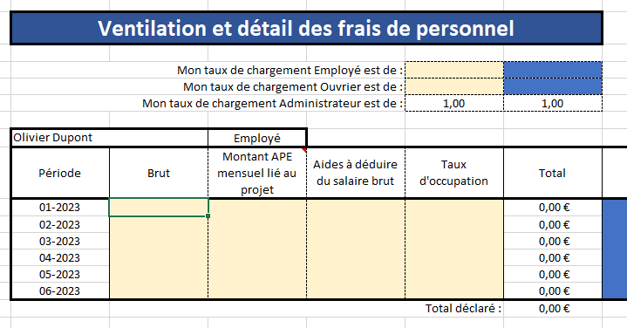

Les frais de personnel s’établissent en soustrayant du salaire brut les éventuelles aides financières reçues pour le personnel travaillant sur le projet (exemples : aides SESAM ou PFI). Ce montant est ensuite multiplié par le taux d'occupation et le taux de chargement. En cas de subvention APE, ces aides sont retranchées du montant final après calcul.
En d’autres termes :
Le montant qui sera subventionné = ((Salaire brut – autres aides financières telles que les aides SESAM ou PFI) x taux de chargement x taux d'occupation sur le projet) – Part du montant APE mensuel dédié au personnel sur le projet.
En cas d’hésitation d’encodage concernant les aides financières, n’hésitez pas à prendre contact avec la Direction concernée.
En cas d’aide APE :
Remarque importante concernant la part du montant APE mensuel dédié au personnel sur le projet. Veuillez adapter le montant APE mensuel en fonction du taux d’occupation de votre personnel sur le projet de la convention. Le taux d’occupation n’est donc pas automatiquement appliqué sur le montant APE mensuel. Par conséquent, il convient de l’adapter en fonction de votre situation.
Par exemple, monsieur « y » a un taux d’occupation de 60% sur la convention n°1 et de 40% sur la convention n°2 en mars 2023. Vous avez dédié un montant APE de 1.500 euros à monsieur « y » pour le mois de mars 2023. Par conséquent, pour la convention n°1, la part du montant APE de mars 2023 pour monsieur « y » est de 900 euros (=1500 euros* 60%). Tandis que celle pour la convention n°2, est de 600 euros (=1500 euros * 40%).
Concernant les aides APE, les pièces justificatives requises consisteront en celles émises par le Forem :
- Dans le cas où le document « le contrôle du Forem portant sur le coût effectivement supporté pour l’année x » est disponible ;
- Dans le cas contraire, une capture d’écran du montant annuel annoncé par l’interface web APE du Forem.
Les informations relatives au personnel APE sont reprises de manière automatisée dans un tableau en utilisant les données fournies dans le tableau du personnel. Ce tableau, généré automatiquement, met en lumière les différents montants APE ainsi que leur répartition en fonction des membres du personnel engagés sur le projet. Il s’agit de l’onglet « récapitulatif APE » (voir page 16). Une déclaration sur l’honneur par rapport aux aides APE affectées au projet de la convention est demandée et générée automatiquement par le fichier. Il s’agit de l’onglet « Déclaration APE » (voir page 15).
Veuillez noter que des contrôles transversaux sur plusieurs conventions sont à présent exercés. En conséquence, d’autres documents pourraient être exigés. Un même salarié ne peut donc en aucun cas être occupé à plus de 100%, toutes affectations confondues, sur la même période ; faute de quoi, l’ensemble de ses frais de personnel sera rejeté.
Merci de joindre les pièces justificatives liées au personnel impliqué dans le projet ainsi que celles liées aux aides financières reçues.

RAPPEL :

NE REMPLISSEZ QUE LES CASES JAUNES !

Pour les Universités et les Hautes Écoles

Au fur et à mesure que vous introduisez des salariés affectés au projet dans la première feuille « Identification », l’onglet « Personnel » affiche automatiquement un tableau détaillé pour chaque membre du personnel (ceci peut prendre quelques secondes). Pour les Universités et les Hautes Écoles, les frais de personnel sont calculés sur base des frais réels.
Il faut dès lors reporter dans les cases adéquates les divers frais de personnel (rémunération brute, cotisations ONSS patronales, double pécule de vacances, prime de fin d’année, chèques-repas, abonnement social…).
Quant au taux d’occupation, il s’agit du pourcentage résultant de la division du nombre d’heures/jours consacré(e)s au projet par le nombre total d’heures/jours presté(e)s sur le mois, toutes affectations confondues, du salarié. En cas de jours rémunérés non prestés (maladie ou congé), ce nombre de jours est ajouté dans son entièreté au nombre total de jours prestés sur le mois (dénominateur) et ajouté au numérateur.
Les frais de personnel s’établissent en additionnant les frais réels et éventuelles provisions, et en y déduisant les éventuelles aides financières (telles que SESAM ou PFI) perçues pour le personnel affecté au projet. Ce montant est ensuite multiplié par le taux d'occupation. En cas de subvention APE, ces aides sont retranchées du montant final après calcul.
En d’autres termes :
Montant qui sera subventionné = ((frais réels – aides financières éventuelles sur le projet telles que aides SESAM et PFI) x taux d’occupation sur le projet) – Part du montant APE mensuel dédié au personnel sur le projet
En cas d’hésitation d’encodage concernant les aides financières, n’hésitez pas à prendre contact avec la Direction concernée.

En cas d’aide APE :
Remarque importante concernant la part du montant APE mensuel dédié au personnel sur le projet. Veuillez adapter le montant APE mensuel en fonction du taux d’occupation de votre personnel sur le projet de la convention. Le taux d’occupation n’est donc pas automatiquement appliqué sur le montant APE mensuel. Par conséquent, il convient de l’adapter en fonction de votre situation.
Par exemple, monsieur « y » a un taux d’occupation de 60% sur la convention n°1 et de 40% sur la convention n°2 en mars 2023. Vous avez dédié un montant APE de 1.500 euros à monsieur « y » pour le mois de mars 2023. Par conséquent, pour la convention n°1, la part du montant APE de mars 2023 pour monsieur « y » est de 900 euros (=1500 euros* 60%). Tandis que celle pour la convention n°2 est de 600 euros (=1500 euros * 40%).
Concernant les aides APE, les pièces justificatives requises consisteront en celles émises par le Forem :
- Dans le cas où le document « le contrôle du Forem portant sur le coût effectivement supporté pour l’année x » est disponible ;
- Dans le cas contraire, une capture d’écran du montant annuel annoncé par l’interface web APE du Forem.
Les informations relatives au personnel APE sont reprises de manière automatisée dans un tableau en utilisant les données fournies dans le tableau du personnel. Ce tableau, généré automatiquement, met en lumière les différents montants APE ainsi que leur répartition en fonction des membres du personnel engagés sur le projet. Il s’agit de l’onglet « récapitulatif APE » (voir page 16). Une déclaration sur l’honneur par rapport aux aides APE affectées au projet de la convention est demandée et générée automatiquement par le fichier. Il s’agit de l’onglet « Déclaration APE » (voir page 15).
Veuillez noter que des contrôles transversaux sur plusieurs conventions sont à présent exercés. En conséquence, d’autres documents pourraient être exigés. Un même salarié ne peut donc en aucun cas être occupé à plus de 100%, toutes affectations confondues, sur la même période. Si tel s’avérait être le cas, l’ensemble de ses frais de personnel sera rejeté. Merci de joindre les pièces justificatives liées au personnel impliqué dans le projet.
Merci de joindre les pièces justificatives liées au personnel impliqué dans le projet ainsi que celles liées aux aides financières reçues.

3ème ONGLET : Frais de Fonctionnement
RAPPEL :

NE REMPLISSEZ QUE LES CASES JAUNES !
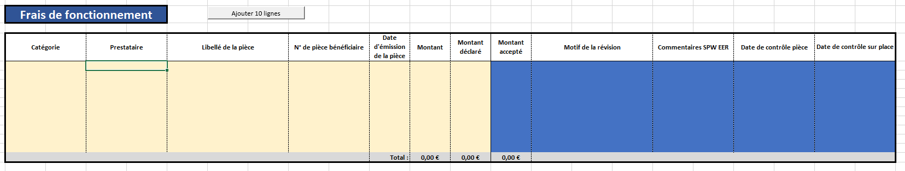
Cet onglet vous permet de nous déclarer vos frais de fonctionnement. Pour la colonne « catégorie », un menu déroulant est proposé, comprenant la liste exhaustive des sous-rubriques, selon la structure budgétaire indiquée dans votre convention (et son éventuel avenant). Vous complétez ensuite, à l’aide des pièces justificatives, les autres colonnes d’informations nécessaires à l’identification de ces dépenses. Le contenu des colonnes « Libellé de la pièce » et « N° de pièce bénéficiaire » est laissé à votre appréciation. Toute ligne incomplète risque d’entraîner la non-éligibilité de votre relevé et un questionnement de notre part, retardant de ce fait la liquidation de votre déclaration de créance. Si les lignes présentes par défaut ne suffisent pas, il vous est loisible d’en ajouter à souhait via le bouton « Ajouter 10 lignes ».
Merci de vous référer à la section « Budget des opérations » de votre convention ainsi qu’à la « Notice des dépenses éligibles » qui reprend la liste des dépenses admises et non-admises pour ces sections.
QUELQUES REMARQUES IMPORTANTES
- Colonne « Montant »
Le montant à indiquer dans cette colonne correspond au montant réellement décaissé pour cette pièce justificative.
- Colonne « Montant déclaré »
Le montant déclaré constitue seule la partie de la facture liée au projet. Il peut bien sûr être identique à celui indiqué dans la colonne « montant » mais ne peut être supérieur.
- Autres
- Les notes de crédit éventuelles doivent faire l’objet d’un encodage (montant négatif).
- La TVA ne peut être prise en charge que pour la partie non récupérée par le bénéficiaire.

4ème ONGLET : Frais d’Equipement
RAPPEL :

NE REMPLISSEZ QUE LES CASES JAUNES !
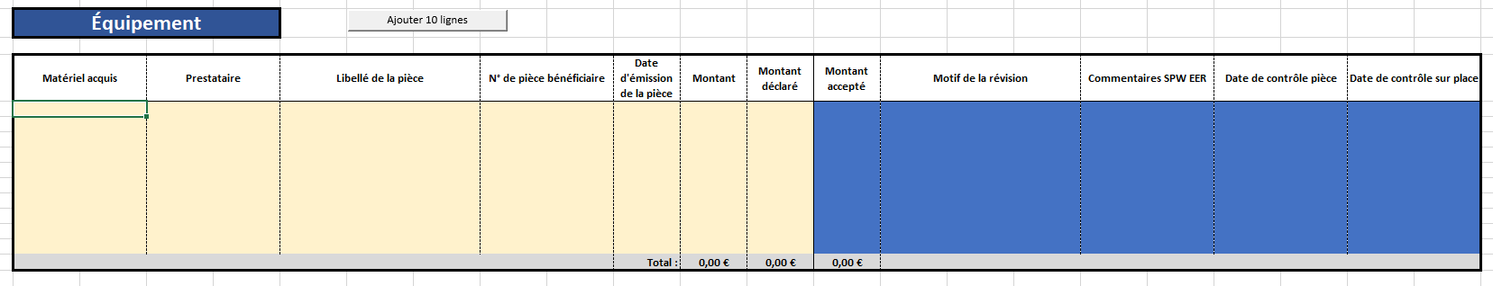
Cet onglet vous permet de nous déclarer vos frais d’équipement. Vous complétez, à l’aide des pièces justificatives, les colonnes d’informations nécessaires à l’identification de ces dépenses. Merci d’indiquer, de manière synthétique, le contenu de l’équipement via la colonne « Matériel acquis ». Le contenu des colonnes « Libellé de la pièce » et « N° de pièce bénéficiaire » est laissé à votre appréciation. Toute ligne incomplète risque d’entraîner la non-éligibilité de votre relevé et un questionnement de notre part, retardant de ce fait la liquidation de votre déclaration de créance. Si les lignes présentes par défaut ne suffisent pas, il vous est loisible d’en ajouter à souhait via la puce « Ajouter 10 lignes ». Merci de vous référer à la section « Budget des opérations » de votre convention ainsi qu’à la « Notice des dépenses éligibles » qui reprend la liste des dépenses admises et non-admises pour cette section.
QUELQUES REMARQUES IMPORTANTES

- Colonne « Montant »
Le montant à indiquer dans cette colonne correspond au montant réellement décaissé pour cette pièce justificative.
- Colonne « Montant déclaré »
Le montant déclaré constitue seule la partie de la facture liée au projet. Il peut bien sûr être identique à celui indiqué dans la colonne « montant ».
- Autres
- Les notes de crédit éventuelles doivent faire l’objet d’un encodage (montant négatif).
- La TVA ne peut être prise en charge que pour la partie non récupérée par le bénéficiaire.

5ème ONGLET : Récapitulatif
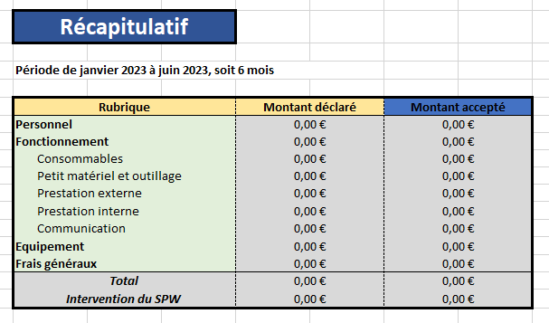

Cet onglet présente le relevé des dépenses dans sa globalité. Toutes les données encodées dans les onglets précédents sont générées automatiquement sous forme de synthèse. Il est donc essentiel que ceux-ci soient remplis complètement car il est impossible de modifier le récapitulatif.

REMARQUES IMPORTANTES

Frais généraux
Ces frais se calculent de façon automatique sur base des frais de personnel et de fonctionnement et s’élèvent à 15 % de ceux-ci. Ils couvrent les frais de personnel administratif et auxiliaire (secrétariat, comptabilité…) ainsi que les frais additionnels non spécifiques tels que : télécommunication, mobilier et matériel de bureau, frais immobiliers, …

6ème ONGLET : Déclaration de créance
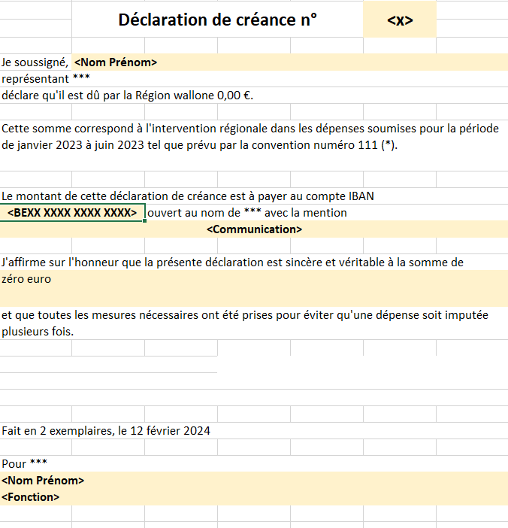
Cet onglet vous permet d’imprimer la déclaration de créance correspondant à votre relevé.
Certaines cases s’alimentent automatiquement une fois l’ensemble des onglets parcourus et encodés.
Les cases en jaune doivent être complétées afin que votre déclaration de créance soit valable. Il convient de vérifier si le montant en lettres correspond bien au montant en chiffres avant d’imprimer votre déclaration de créance.
Ensuite, ce document doit être imprimé en deux exemplaires sur du papier à en-tête au nom de votre organisation, à signer et nous envoyer à l’adresse postale suivante :
SPW Economie, Emploi, Recherche - Direction de la Gestion Financière
Place de la Wallonie 1
(Bâtiment II, 5ème étage)
5100 JAMBES
(Adresse renseignée dans l’onglet « Récapitulatif »)

7ème ONGLET : Déclaration sur l’honneur pour APE
Cet onglet vous permet d’imprimer la déclaration sur l’honneur pour attester de l’utilisation de vos subsides APE sur le projet.
Certaines cases s’alimentent automatiquement une fois l’ensemble des onglets parcourus et encodés.
Les cases en jaune doivent être complétées afin que votre déclaration sur l’honneur soit valable. Il convient de vérifier si le montant en lettres correspond bien au montant en chiffres avant d’imprimer votre déclaration sur l’honneur.
Ensuite, ce document doit être imprimé en deux exemplaires sur du papier à en-tête au nom de votre organisation, et à signer. Merci de joindre également le tableau récapitulatif APE (impression en format A3, de préférence).
Ensuite, merci de vous référer à l’onglet « Récapitulatif » du tableau des dépenses afin de connaître les modalités de transmission de votre déclaration sur l’honneur.
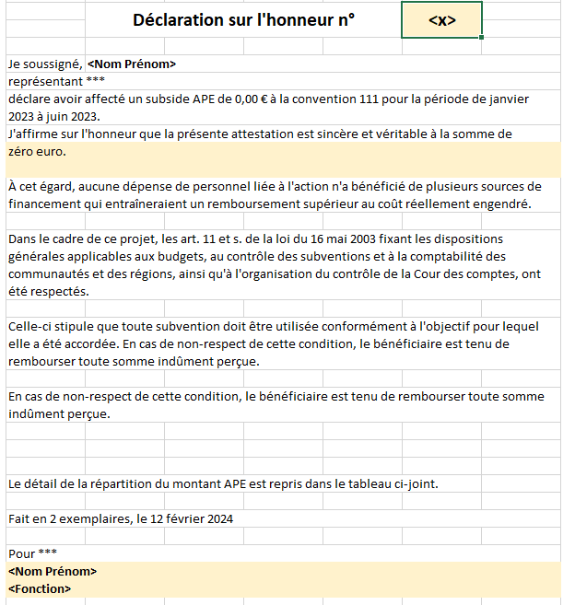

8ème ONGLET : Récapitulatif des aides APE
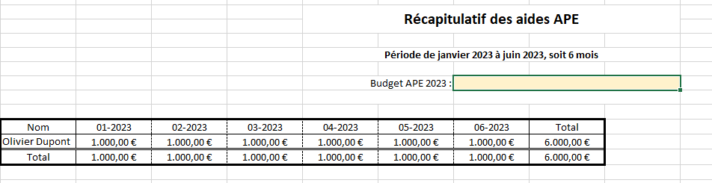
Ce tableau est généré automatiquement en fonction des subsides APE indiqués dans l’onglet « personnel » du tableau des dépenses. Ce tableau met en lumière les différents montants APE affectés au projet ainsi que leur répartition par rapport au personnel engagé sur le projet. Il permet de comparer ces montants aux subventions APE annuelles accordées par le Forem.
Les cases en jaune doivent être complétées pour informer l’Administration des subventions annuelles APE annoncées ou perçues par le Forem.

Transmission du relevé des dépenses
Une fois le relevé terminé, le fichier doit :
1) être RENOMMÉ de la façon suivante :
N° de convention-Nom du bénéficiaire-Période de début (mmaaaa)-Période de Fin (mmaaaa)
Exemple : 59-FactorySA-012023-062023
2) Vous imprimez la déclaration de créance que vous signez en 2 exemplaires originaux et les renvoyez à l'adresse suivante :
SPW Économie, Emploi, Recherche
Direction de la Gestion Financière
Place de la Wallonie, 1 - Bâtiment II, 5ème étage
5100 Jambes
3) Vous imprimez la déclaration sur l'honneur pour le personnel APE (si d'application) (onglet "Déclaration APE") et le récapitulatif APE que vous signez en 2 exemplaires originaux et renvoyez à la même adresse postale.
4) Vous envoyez le relevé des dépenses et les pièces justificatives à l'adresse mail suivante :
dc.dgf.dgo6@spw.wallonie.be

(Remarque : il est inutile de l’envoyer directement à votre gestionnaire comptable ou technique car il sera inéligible)

Remarque : Pour réintroduire des dépenses ou ajouter des dépenses « oubliées », veuillez remplir un nouveau fichier

Dispositions finales

Les relevés de dépenses font systématiquement l’objet d’un contrôle de cohérence à l’issue duquel d’éventuelles remarques vous sont transmises. Une fois ce contrôle réalisé, un courrier officiel vous est adressé afin de vous communiquer le montant mis en liquidation.
Des examens ciblés seront effectués, sur pièces à l’administration ou en vos locaux.
Des contrôles de concordance budget-dépenses et des contrôles transversaux (« bénéficiaire multi-projets ») sont également réalisés.
Quant aux contrôles sur place qui pourraient être réalisés, ils nous permettent de consulter vos livres comptables et de vérifier la bonne liquidation des pièces présentées.
Nous insistons donc sur l’importance de bien conserver et rassembler en vos locaux l’ensemble des pièces justificatives utiles à l’encodage des dépenses dans ce relevé, conformément à la législation comptable en la matière.
Nous vous rappelons également que le bénéficiaire est tenu d’enregistrer les opérations relatives à la convention dans sa comptabilité d’une manière permettant d’identifier aisément les dépenses admissibles.

La Direction de la Gestion financière vous souhaite une bonne réussite dans votre projet et vous remercient pour votre collaboration. Vos gestionnaires restent à votre disposition.
Pour toute question, n’hésitez pas à vous adresser à l’adresse suivante : dc.dgf.dgo6@spw.wallonie.be

